- GIT & GITHUB

  - Apa itu Git?
Git adalah tools yang berfungsi sebagai Version Control System (VCS) dan apa itu VCS? VCS adalah sebuah sistem pelacak perubahan pada file. Git sendiri dibuat oleh orang yang menciptakan Kernel Linux, Linus Torvalds. Pada awalnya Git digunakan untuk membantu pengembangan Kernel Linux sebelum akhirnya dipakai lebih luas di berbagai pengembangan software lainnya dan dibuat multi-platform sehingga tersedia di hampir semua OS. Selain Git ada beberapa alternatif lain dari sistem VCS, contohnya: Subversion, Mercurial, CVS, dll.

  - Apa pentingnya Git?

Kenapa Git penting untuk tim developer? Dengan menggunakan Git, setiap orang dalam sebuah tim dapat melakukan perubahan pada source-code tanpa harus takut terjadi bentrok ataupun kesulitan dalam menggabungkan hasil perubahan yang mereka lakukan. Dengan menggunakan Git, setiap perubahan pada source-code akan terlacak pesan perubahannya, apa saja yang diubah, siapa yang mengubah dan kapan waktunya.

  - Apa itu Github?
Github adalah sebuah website yang memberikan pelayanan untuk menyimpan repository (biasa disebut dengan repo saja) anda secara gratis. Banyak perintah yang ada di git bash dan git gui bisa dilakukan melalui Github. Tidak hanya itu, Github juga memudahkan kolaborasi dalam suatu proyek dengan fitur-fitur tambahan seperti pull request, diskusi di patch, mengatur bugs, dan lain-lain.
Github juga menggabungkan elemen-elemen dari social network ke dalam sistemnya. Untuk urusan hosting Git dan alat kolaborasi, Github adalah website paling populer di dunia maya. Perusahaan seperti Facebook dan Google saja menggunakan Github. Untuk perorangan, nama-nama seperti Linus Torvalds, John Resig (pembuat Jquery), dan DHH (pembuat Rails) pun mempunyai akun di Github.

  - Langkah-langkah membuat akun Github
    - Kunjungi halaman web Github di http://github.com/.
    - Pada halaman awal isi form pada kolom sign up, seperti gambar.
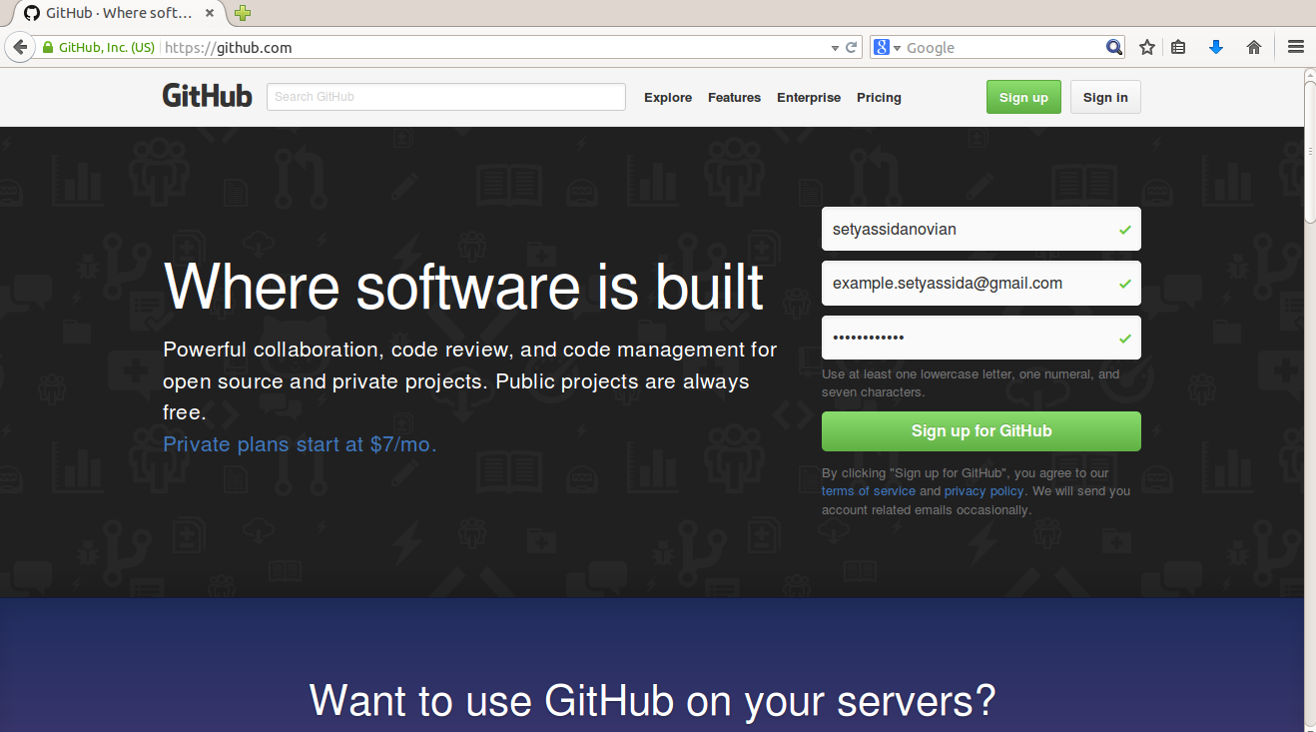
    - Setelah mengisi form secara benar, klik tombol “Sign up for GitHub”.
    - Pada halaman berikutnya pastikan menu yang anda pilih seperti gambar di bawah ini, lalu klik tombol “Finish sign up”.
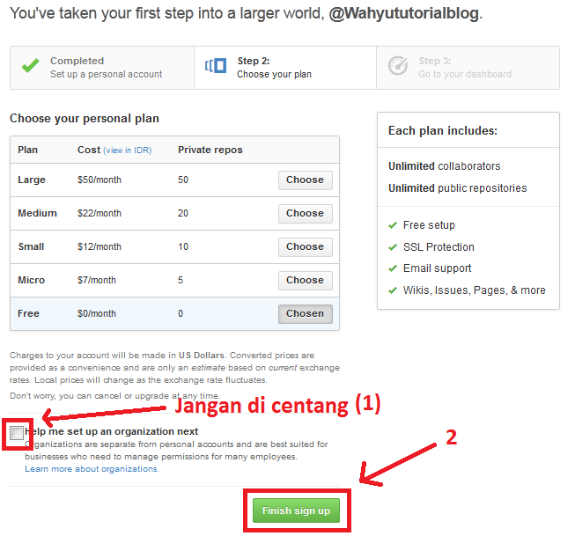
    - Setelah itu, lakukan email verifikasi. Buka akun email anda lalu lihat email baru dari GitHub.
@setyassidanovian
    - Klik tombol “Verify email address” atau klik link email verifikasi pada email tersebut.
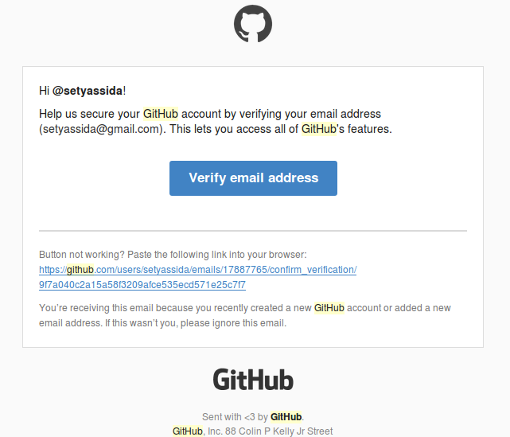
    - Setelah itu anda akan dialihkan kembali ke halaman GitHub. Lalu klik "Confirm".
    - Sampai di sini anda telah berhasil mendaftar akun GitHub.

  - Langkah-langkah membuat REPOSITORY di Github
    - Masuk/Sign in ke akun GitHub anda.
    - Klik tombol “+ New repository” pada bagian kanan bawah halaman.
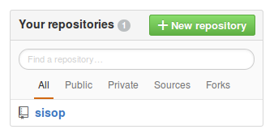
    - Isi form yang ada sesuai keinginan anda, contohnya bisa anda lihat pada gambar di bawah ini, jika sudah selesai megisi form lanjutkan dengan menekan tombol “Create repository”.
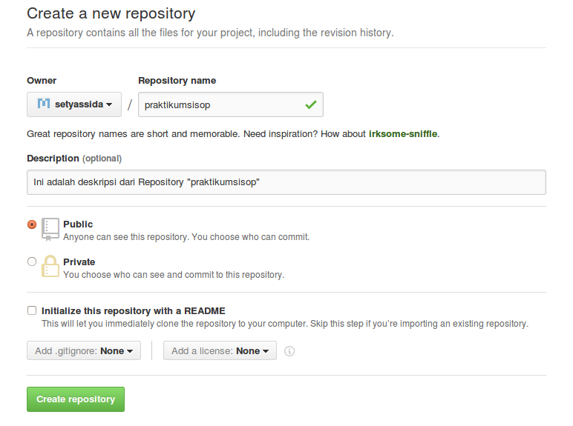
    - Selamat, repository anda sudah selesai dibuat.

  - Menambahkan Collaborators dalam repository GitHub
Collaborators adalah rekan kerja atau anggota tim yang mengerjakan sebuah project dalam suatu repository.
    - Masuk ke dalam akun GitHub anda.
    - Pilih repository yang ingin anda tambahkan dengn collaborators.
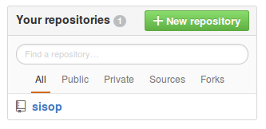
    - Pilih menu “Setting” pada pilihan menu yang berada di bagian kanan.
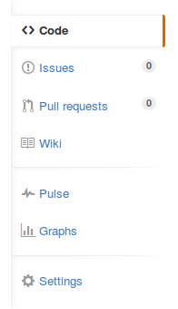
    - Pilih menu “Collaborators” pada meni bagian kiri.
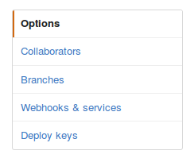
    - Isikan username collaborators anda pada kolom “Search by username, full name or email address” jika sudah ditemukan, lalu klik tombol “Add collaborators”
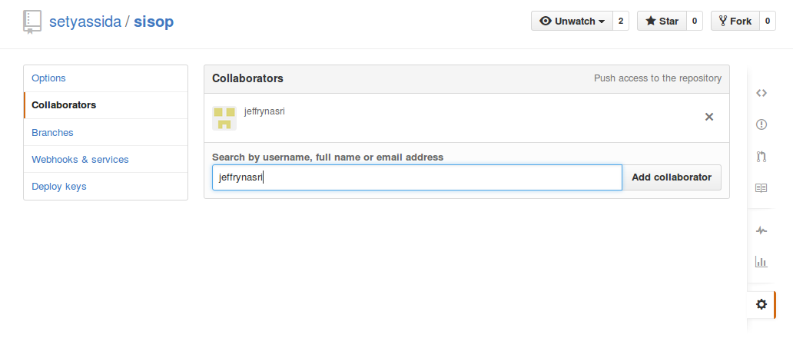
    - Selesai, satu collaborators sudah ditambahakan dalam repository anda. Lakukan dengan cara yang sama jika anda ingin menambahkan collaborators lagi dalam repository anda.
  - Cara Clone repository GitHub
    - Buka terminal console pada Linux anda.
    - Pastikan laptop/PC anda sudah terhubung dengan internet
    - Copy link repository yang ada dalam akun GitHub
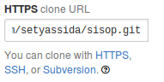
    - Lalu ketikkan “git clone https://github.com/nama_akun/nama_repo.git” (tanpa tanda petik). Contohnya “git clone https://github.com/setyassida/sisop.git”.
    - Lalu jika muncul tampilah seperti gambar di bawah ini berarti clone repository berhasil dilakukan.
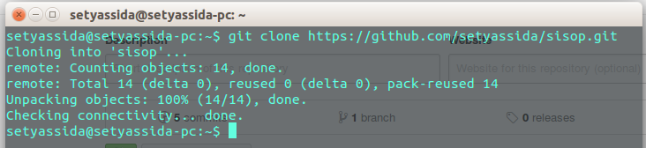

  - Cara install Git
    - Buka terminal console pada linux anda.
    - Pastikan laptop/PC anda sudah tersambungan dengan internet.
    - Ketikkan “sudo -E apt-get install git”
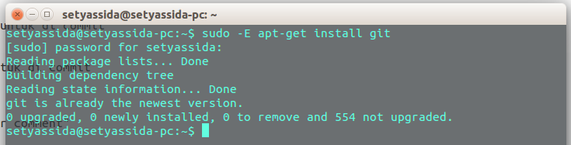
    - Masukkan password anda.
    - Gin akan secara otomatis ter-install.

  - Perintah dasar dalam Git
Perintah-perintah dasar dari Git yang paling sering digunakan dan wajib kita kuasai yaitu: git init, git status, git add, git commit, git pull / push, git checkout, git diff, git merge, git remote dan git reset. Sebetulnya masih banyak fungsi lain dari Git untuk kasus-kasus tertentu tapi mungkin perintah yang telah disebutkan sebelumnya yang akan paling sering kita gunakan, berikut ini adalah penjelasan singkatnya:

- git init untuk membuat repo lokal baru pada perintah ini akan dibuat sebuah folder baru yang bernama ".git"
- git status untuk melihat status dari repo lokal
- git add untuk menambahkan file ke dalam repo yang sebelumnya sudah dibuat
- git commit untuk menyimpan seluruh perubahan yang terjadi
- git pull / push untuk menyimpan dan mengambil data dari remote repo
- git checkout untuk pindah branch
- git diff untuk membandingkan perubahan file
- git merge untuk melakukan penggabungan antar branch
- git remote untuk menambahkan remote repo baru
- git reset untuk membatalkan perubahan pada repo lokal

- STRING PROCESSING
  - Scanf
Asumsikan kita mempunyai arrayof char : char A[100];
    - Syntax dibawah ini akan membaca input sampai menemukan newline (\n).
scanf("%[^\n]", A);

    - Syntax dibawah ini akan membaca input sampai menemukan newline (\n), dan membuang atau tidak mengikutsertakan newline (\n) ke dalam array of char A[100].
scanf("%[^\n]\n", A);

    - Syntax dibawah ini akan membaca input sampai menemukan tanda koma (,).
scanf("%[^,]", A);
    - Syntax dibawah ini akan membaca input sampai menemukan tanda koma (,), dan membuang atau tidak mengikutsertakan tanda koma(,) tersebut ke dalam array of char A[100].
Scanf("%[^,],", A);
  - Strtok
Fungsi strtok adalah membagi string menjadi beberapa bagian yang dibatasi oleh karakter yang telah ditentukan.
char * strtok ( char * str, const char * delimiters )
Contoh:
/* strtok example */

#include <stdio.h>
#include <string.h>

int main ()
{
char str[] ="- This, a sample string.";
char * pch;
printf ("Splitting string \"%s\" into tokens:\n",str);
pch = strtok (str," ,.-");
while (pch != NULL)
{
printf ("%s\n",pch);
pch = strtok (NULL, " ,.-");
}
return 0;
}
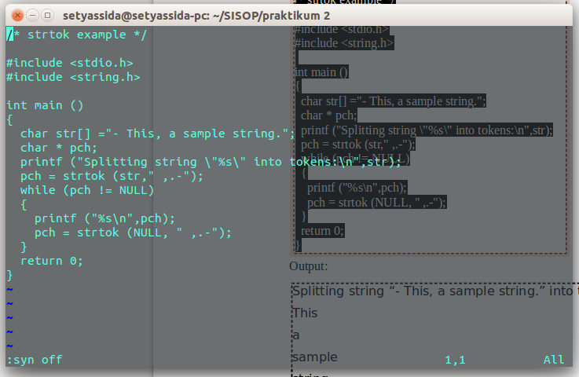
Output:
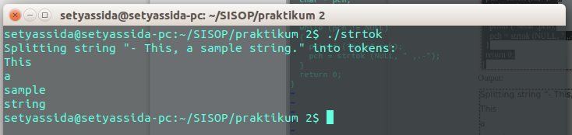
Splitting string “- This, a sample string.” into tokens:
This
a
sample
string
Pada contoh di atas, kita memiliki string sample. Pada fungsi strtok, kita membagi string tadi menjadi beberapa bagian dengan pembatas karakter yaitu “.,-“. Kita akan mendapatkan 3 buah string pecahan.
  - Strstr
Fungsi strstr() berguna untuk mencari urutan pertama suatu string di string lain.

const char * strstr ( const char * str1, const char * str2 );
char * strstr ( char * str1, const char * str2 );
Contoh :
#include<stdio.h>
#include<string.h>
int main(){
char input[100];
printf("HELLO WORLD\n");
printf("Masukkan String : ");
scanf("%[^\n]", input);
printf("%s\n", input);

char *substr = strstr(input, " ");
printf("%s\n", substr);

char *token = strtok(input, " ");
printf("%s\n", token);
return 0;
}

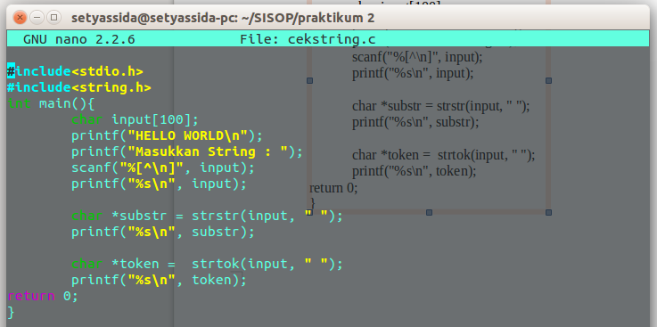
Output:
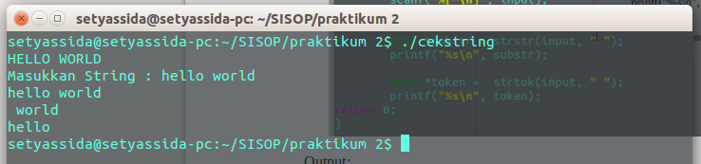

Daftar Pustaka

http://blog.coldev.co/apa-itu-git/

http://www.boztutorial.ga/2015/03/cara-daftar-akun-github-terbaru.html

https://syaimif.wordpress.com/2014/03/12/cara-menggunakan-github-via-terminal-create-clone-push/

http://duken.info/blog/2009/12/berbagai-fungsi-string-pada-c-language/

http://www.cplusplus.com/reference/cstring/strtok/

http://stackoverflow.com/questions/3889992/how-does-strtok-split-the-string-into-tokens-in-c

